T.C
ÜNYE KAYMAKAMLIĞI
Ünye Şehit Hüseyin Başaran Müdürlüğü

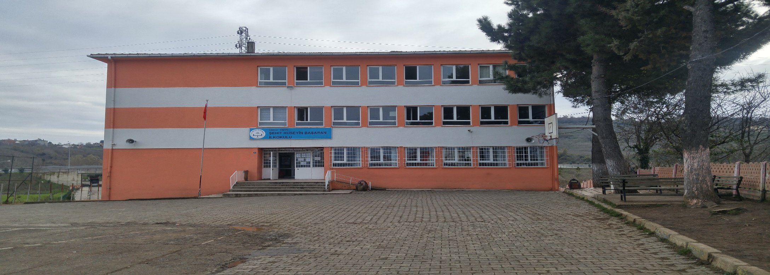

2024-2028 STRATEJİK PLAN DURUM ANALİZİ

- KURUMSAL TARİHÇE

Okulumuz Hakkında
Şehit Hüseyin Başaran İlkokulu, Ordu ilinin Ünye ilçesine bağlı Fevzi Çakmak Mahallesinde bulunmaktadır. Bölgenin en köklü eğitim öğretim kurumları arasında olan okulumuz, 1979 yılından bu yana eğitim öğretim faaliyetlerini sürdürmektedir.
Okulumuz 1979 – 1980 eğitim ve öğretim yılında Fevzi Çakmak Mahallesinde bir şahsa ait evin zemin katında 3 derslikli Fevzi Çakmak Ortaokulu olarak eğitim-öğretime açılmıştır. Daha sonra binanın fiziki şartları, ihtiyacı karşılamadığından şimdiki binasına 1988 yılının II. yarısında taşınmıştır. Okulumuz Ünye nin ikinci ortaokuludur.
Okulun ilk müdürlüğüne matematik öğretmeni İnci ÖZGÜLŞEN vekâlet etmiştir. Sonraki yıllarda H. Celal GÜNDAY, Bekir DİKİCİ, Sezai YILDIRIM, Kemal TÜRK, Memduh GÜL asaleten, Fatma ÜNLÜ ve Yılmaz OCAK ise okulun Müdürlüğünü vekaleten yürütmüşlerdir. Şu an bu görevi Ünal HAZNEDAR yürütmektedir. Okulumuz 1998 yılında 8 yıllık kesintisiz eğitime geçtiğinden adı da Şehit Hüseyin Başaran İlköğretim Okulu olmuştur. 2016/2017 Eğitim Öğretim yılı sonu itibarıyla okulumuzun Ortaokul kısmı kapatılarak öğrencileri Fevzi Çakmak Ortaokuluna nakledilmiş, aynı tarihte kapatılan Nuriye İlkokulu öğrencileri de okulumuza nakledilmiştir. 2017-2018 Eğitim Öğretim yılına Okulumuz Şehit Hüseyin Başaran İlkokulu olarak devam etmiştir. 2017/2018 Eğitim -Öğretim yılı sonunda kapatılan Yüceler İlkokulu Öğretmen ve Öğrencileri ile okulumuza nakledilmiştir. Okulumuz İlçe Merkezinin doğusunda yer almakta ve İlçe merkezinde yer alan Okulumuzun öğrencilerinin çoğu "Taşımalı Eğitim" kapsamındadır. Okulumuz, "Taşıma Merkezi" bir okuldur. Bundan sonra Okulumuz 4+4+4 Eğitim sisteminin ilk basamağı olan Birinci dört yıllık eğitimi uygulayan ve öğrencilerini bir Üst kuruma titizlikle hazırlayan iyi bir Eğitim yuvası olacaktır.
Okulumuz eğitim – öğretime açıldığı yıldan günümüze kadar sahip olduğu eğitim bölgesinin ihtiyaçlarına cevap vermiş olup mezun ettiği öğrencileri bir üst eğitime başarı ile hazırlamıştır. Bugün okulumuzdan mezun olan öğrenciler arasında devletimizin birçok kademesinde görev almış ve özel sektörde çalışan mezunlarımız bulunmaktadır. Okulumuzu başarı ile temsil eden tüm mezunlarımızı, onları yetiştiren eğitim camiamızı ve velilerimizi saygı ile anıyoruz.

Okulun Mevcut Durumu: Temel İstatistikler
Temel Bilgiler Tablosu- Okul Künyesi
İli: ORDU |  |  |  | İlçesi: ÜNYE
Adres: |  | Fevzi çakmak mahallesi Fevzi Çakmak Caddesi No:464 Ünye/Ordu |  | Coğrafi Konum (link): |  | https://goo.gl/maps/kSqQJ85b57u
Telefon Numarası: |  | 0( 452) 323 33 31 |  | Faks Numarası: |  | ---
e- Posta Adresi: |  | 740063@meb.k12.tr |  | Web sayfası adresi: |  | http//  sehithuseyinbasaranio.meb.k12.tr
Kurum Kodu: |  | 740063 |  | Öğretim Şekli: |  | Tam Gün
Okulun Hizmete Giriş Tarihi : 1979 |  |  |  | Toplam Çalışan Sayısı |  | 17
Öğrenci Sayısı: | Kız |  | 94 | Öğretmen Sayısı | Kadın | 11
 | Erkek |  | 135 |  | Erkek | 6
 | Toplam |  | 229 |  | Toplam | 17

- Okulumuz Bina ve Alanları
Okulumuzun binası ile açık ve kapalı alanlarına ilişkin temel bilgiler altta yer almaktadır.
Okul Yerleşkesine İlişkin Bilgiler

Okul Bölümleri |  | Özel Alanlar | Var | Yok
Okul Kat Sayısı | 3 | Çok Amaçlı Salon |  | X
Derslik Sayısı | 13 | Çok Amaçlı Saha |  | X
Derslik Alanları (m2) | 26 - 50 | Kütüphane | X
Kullanılan Derslik Sayısı | 13 | Fen Laboratuvarı |  | X
Şube Sayısı | 13 | Bilgisayar Laboratuvarı |  | X
İdari Odaların Alanı (m2) | 36 | İş Atölyesi |  | X
Öğretmenler Odası (m2) | 24 | Beceri Atölyesi |  | X
Okul Oturum Alanı (m2) | 325 | Pansiyon |  | X
Okul Bahçesi (Açık Alan)(m2) | 1435
Okul Kapalı Alan (m2) | 1150
Sanatsal, bilimsel ve sportif amaçlı toplam alan (m2) | 0
Kantin (m2) | 12
Tuvalet Sayısı | 9

- UYGULANMAKTA OLAN STRATEJİK PLANIN DEĞERLENDİRİLMESİ

TEMA I: EĞİTİM VE ÖĞRETİME ERİŞİM

Stratejik Amaç 1: Bütün bireylerin eğitim ve öğretime adil şartlar altında erişmesini ve yine eğitim öğretimini adil şartlar altında tamamlamasını sağlamak.
Stratejik Hedef 1.1. Plan dönemi sonuna kadar dezavantajlı gruplar başta olmak üzere, eğitim ve öğretimin her tür ve kademesinde katılım ve tamamlama oranlarını artırmak , uyum ve devamsızlık sorunlarını gidermektir. Özel eğitim sınıflarına muhtaç öğrenciler için özel eğitim sınıflarının temin edilmesi.
Performans Göstergeleri
No | PERFORMANS GÖSTERGESİ | Mevcut | GERÇEKLEŞEN
 |  | 2019 | 2020 | 2021 | 2022 | 2023
PG.1.1.a | İlkokul birinci sınıf öğrencilerinden en az bir yıl okul öncesi eğitim almış olanların oranı (%)(ilkokul) | 50 | 85 | 100 | 100 | 100
PG.1.1.b | Okula yeni başlayan öğrenci ve velilerden oryantasyon eğitimine katılanların oranı (%) | 50 | 60 | 100 | 100 | 100
Performans Göstergeleri Değerlendirmesi
PG.1.1.a | Gösterge hedefini tamamlamış bulunmaktayız.
PG.1.1.b | Okula uyum ve oryantasyon eğitimleri düzenlenerek öğrenci ve velilerimizin oryantasyon eğitimine katılımları sağlanmıştır.

TEMA II: EĞİTİM VE ÖĞRETİMDE KALİTENİN ARTIRILMASI
Eğitim ve öğretimde kalitenin artırılması başlığı esas olarak eğitim ve öğretim faaliyetinin hayata hazırlama işlevinde yapılacak çalışmaları kapsamaktadır.
Stratejik Amaç 2: Bütün bireylere ulusal ve uluslararası ölçütlerde bilgi, beceri, tutum ve davranışın kazandırılmasına; girişimci, yenilikçi, dil becerileri yüksek, iletişime ve öğrenmeye açık, özgüven ve sorumluluk sahibi sağlıklı ve mutlu bireylerin yetişmesine imkân sağlamak.

Stratejik Hedef 2.1. Öğrenme kazanımlarını takip eden ve velileri de sürece dâhil eden bir yönetim anlayışı ile öğrencilerimizin akademik başarılarını artırmak.

Performans Göstergeleri
No | PERFORMANS GÖSTERGESİ |  | Mevcut | GERÇEKLEġEN
 |  |  | 2019 | 2020 | 2021 | 2022 | 2023
PG.2.1.5 | Öğrenci başına okunan kitap sayısı |  | 3 | 10 | 20 | 25 | 30
PG.2.1.6 | Okulla iletişimi artan veli sayısı |  | 35 | 50 | 80 | 100 | 100
Performans Göstergeleri Değerlendirmesi
PG.2.1.5-6 |  | Gerçekleşen Sayılar tabloda belirtilmiştir

TEMA III: KURUMSAL KAPASİTE

Kurum kültürünün yeni oturmaya başlaması
Bina ve yerleşkenin ilkokula uyarlanmasındaki sorunlar
İSG çalışmalarının tamamlanması

Stratejik Amaç 3: Beşeri, fiziki, mali ve teknolojik yapı ile yönetim ve organizasyon yapısını iyileştirerek eğitime erişimi ve eğitimde kaliteyi artıracak etkin ve verimli işleyen bir kurumsal yapıyı tesis etmek.

Stratejik Hedef 3.1. : Eğitim ve öğretim hizmetlerinin etkin sunumunu sağlamak için; yönetici, öğretmen ve diğer personelin kişisel ve mesleki becerilerini geliştirmek.

Performans Göstergeleri
No | PERFORMANS GÖSTERGESİ |  | Mevcut | GERÇEKLEġEN
 |  |  | 2019 | 2020 | 2021 | 2022 | 2023
PG.3.1.1 | Okulumuz mobil bilgilendirme sistemi ile ulaşılan veli oranı sayısı |  | 85 | 90 | 100 | 100 | 100
PG.3.2.2 | Okul web sitemizin kullanım sıklığı |  | %60 | %70 | %80 | %90 | %100
Performans Göstergeleri Değerlendirmesi
PG.3.1.1-2 |  | Gerçekleşen Sayılar tabloda belirtilmiştir

- MEVZUAT ANALİZİ

Müdürlüğümüz, Türkiye Cumhuriyeti Devleti yapısı içerisinde Millî Eğitim Bakanlığı’nın taşra teşkilatında yer alan bir ilkokuldur. Okulumuzun yasal yetki, görev ve sorumlulukları, başta T.C. Anayasası olmak üzere 1739 sayılı Milli Eğitim Temel Kanunu , 222 Sayılı İlköğretim ve Eğitim kanunu ve Milli Eğitim Bakanlığı Okul Öncesi ve İlköğretim Kurumları Yönetmeliği esaslarına göre belirlenmiştir.
Okulumuzda okul öncesi ve ilkokul düzeyinde eğitim verilmektedir.

- ÜST POLİTİKA BELGELERİ ANALİZİ
Stratejik Planının stratejik amaç, hedef, performans göstergeleri ve stratejileri hazırlanırken aşağıdaki tabloda yer alan üst politika belgelerinden yararlanılmıştır.
- Kalkınma Planı ve Eğitim Özel İhtisas Komisyon Raporu
- Orta Vadeli Program
- AB Müktesebatına Uyum Programı

- TUBİTAK Vizyon 2023 Eğitim ve İnsan Kaynakları Raporu
- MEB Sürekli Kurum Geliştirme Projesi, TÜSSİDE Sonuç Raporu
- Bilgi Toplumu Stratejisi
- Millî Eğitim Strateji Belgesi
- Kamu Kurum ve Kuruluşları İçin Stratejik Planlama Kılavuzu (DPT)

- MEB Stratejik Plan Hazırlık Programı

- MEB Stratejik Plan Durum Analizi Raporu
- 67. Hükümet Programı

- 67. Hükümet Eylem Planı
- MEB Bütçe Raporu

- Millî Eğitim ile ilgili mevzuat (Genel Müdürlük bazında)
- MEB VİZYON BELGESİ
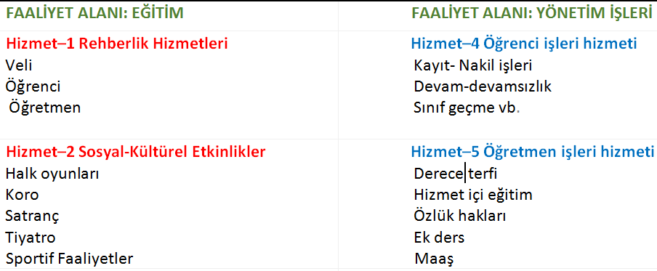
- FAALİYET ALANLARI İLE ÜRÜN VE HİZMETLERİN BELİRLENMESİ

PAYDAŞ ANALİZİ

İç Paydaşlar | Lider | Çalışanlar | Hizmet alanlar | Temel Ortak | Stratejik Plan Ortağı | Tedarikçi | Neden Paydaş | Önceliği
Vali | x |  |  | x | x |  | TO: İşbirliği yapıldığından  SO: Amaçlara yönelik ortaklık yapıldığından | Uygula, İzle, değerlendir
Kaymakam | x |  |  | x | x |  | TO: İşbirliği yapıldığından  SO: Amaçlara yönelik ortaklık yapıldığından | Uygula, İzle, değerlendir
İl Milli Eğitim Müdürlüğü | x |  |  | x | x |  | TO: İşbirliği yapıldığından  SO: Amaçlara yönelik ortaklık yapıldığından | Uygula, İzle, değerlendir
İlçe Milli Eğitim Müdürlüğü | x |  |  | x | x |  | TO: İşbirliği yapıldığından  SO: Amaçlara yönelik ortaklık yapıldığından | Uygula, İzle, denetle değerlendir
Okul Müdürü | x | x |  |  | x |  | SO: Amaçlara yönelik ortaklık yapıldığından | Uygula, Birlikte çalış Denetle, değerlendir
Öğretmenler |  | x | x |  | x |  | SO: Amaçlara yönelik ortaklık yapıldığından | Birlikte çalış
Muhtar |  |  | x | x | x |  | TO : İşbirliği yapıldığından SO: Amaçlara yönelik ortaklık | Bilgilendir Birlikte çalış
Veliler |  |  | x |  | x |  | S.O.Amaçlara yönelik ortaklık yapıldığından H.A. hizmetten faydalandığından | Bilgilendir Birlikte çalış
Öğrenciler |  |  | x |  | x |  | SO: Amaçlara yönelik ortaklık yapıldığından  H.A. hizmetten faydalandığından | Bilgilendir gözet
Okul Aile Birliği |  |  |  |  | x | x | SO.Amaçlara yönelik ortaklık yapıldığından T:Hizmet sunumunda gerekli olanakları sağladığından | Bilgilendir Birlikte çalış
Destek Personeli |  |  |  |  | x |  | SO.Amaçlara yönelik ortaklık yapıldığından | Bilgilendir

Dış Paydaşlar | Lider | Çalışanlar | Hizmet alanlar | Temel Ortak | Stratejik Plan Ortağı | Tedarikçi | Neden Paydaş | Önceliği
Belediye |  |  |  |  |  | x | S O.Amaçlara yönelik ortaklık yapıldığından T.Hizmet sunumunda gerekli olanakları sağladığından | Çıkarlarını gözet Fayda sağla
Muhtar |  |  |  | x |  | x | S O.Amaçlara yönelik ortaklık yapıldığından | Bilgilendir, fayda sağla, birlikte çalış
Liseler |  |  | x |  | x |  | S O.Amaçlara yönelik ortaklık yapıldığından H A. hizmetten faydalandığından | Fayda sağla
Halk Eğitim |  |  |  |  | x |  | S O.Amaçlara yönelik ortaklık yapıldığından | Fayda sağla
Bölge Okulları |  |  | x |  | x | x | S O.Amaçlara yönelik ortaklık yapıldığından T.Hizmet sunumunda gerekli olanakları sağladığından  H.A. hizmetten faydalandığından | Bilgilendir, fayda sağla, birlikte çalış
Özel Öğretim Kurumları |  |  | x |  | x | x | S O.Amaçlara yönelik ortaklık yapıldığından T.Hizmet sunumunda gerekli olanakları sağladığından  H.A. hizmetten faydalandığından | Çıkarlarını gözet  Fayda sağla
RAM |  |  |  | X |  |  | S O.Amaçlara yönelik ortaklık yapıldığından T.Hizmet sunumunda gerekli olanakları sağladığından  H A.hizmetten faydalandığından | Çıkarlarını gözet  Fayda sağla

9.Kurum İçi Analiz
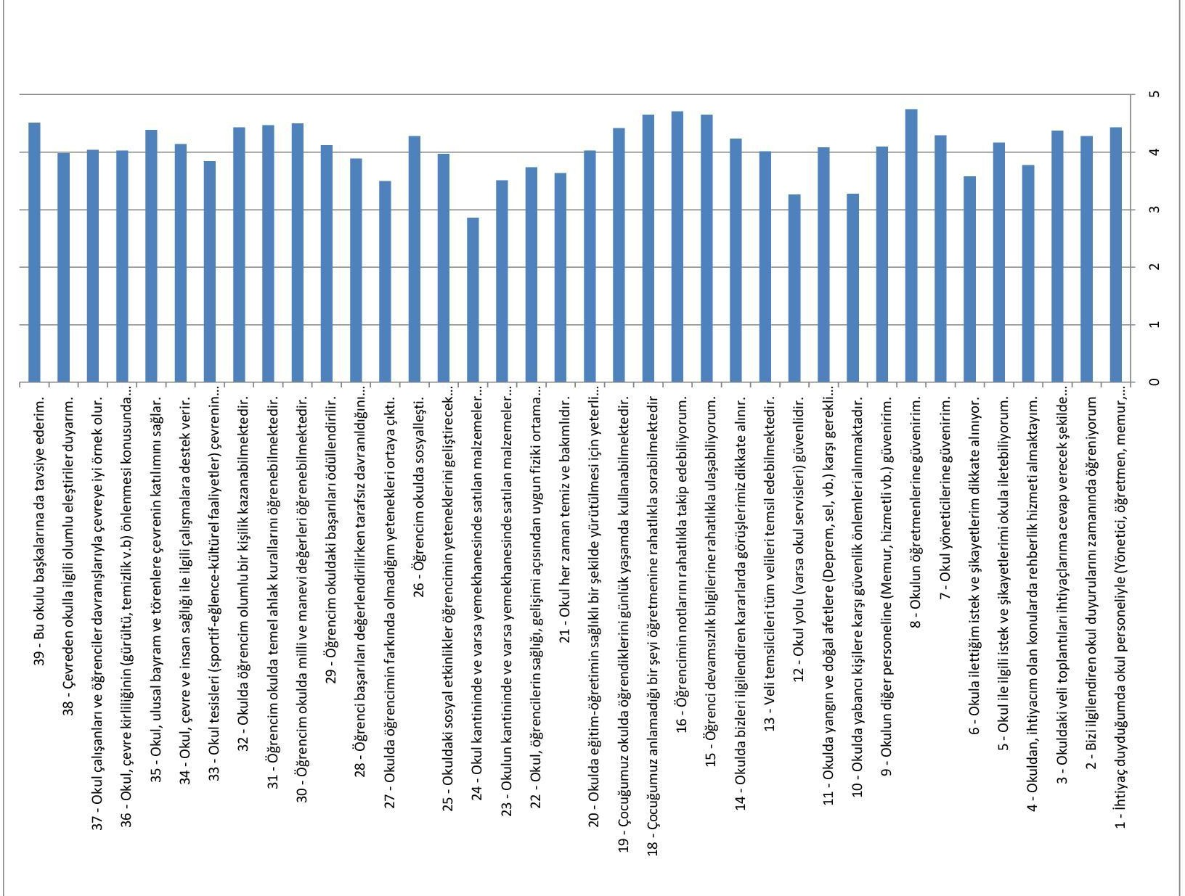
VELİ MEMNUNİYET ANKETİ

PERSONEL MEMNUNİYET ANKETİ
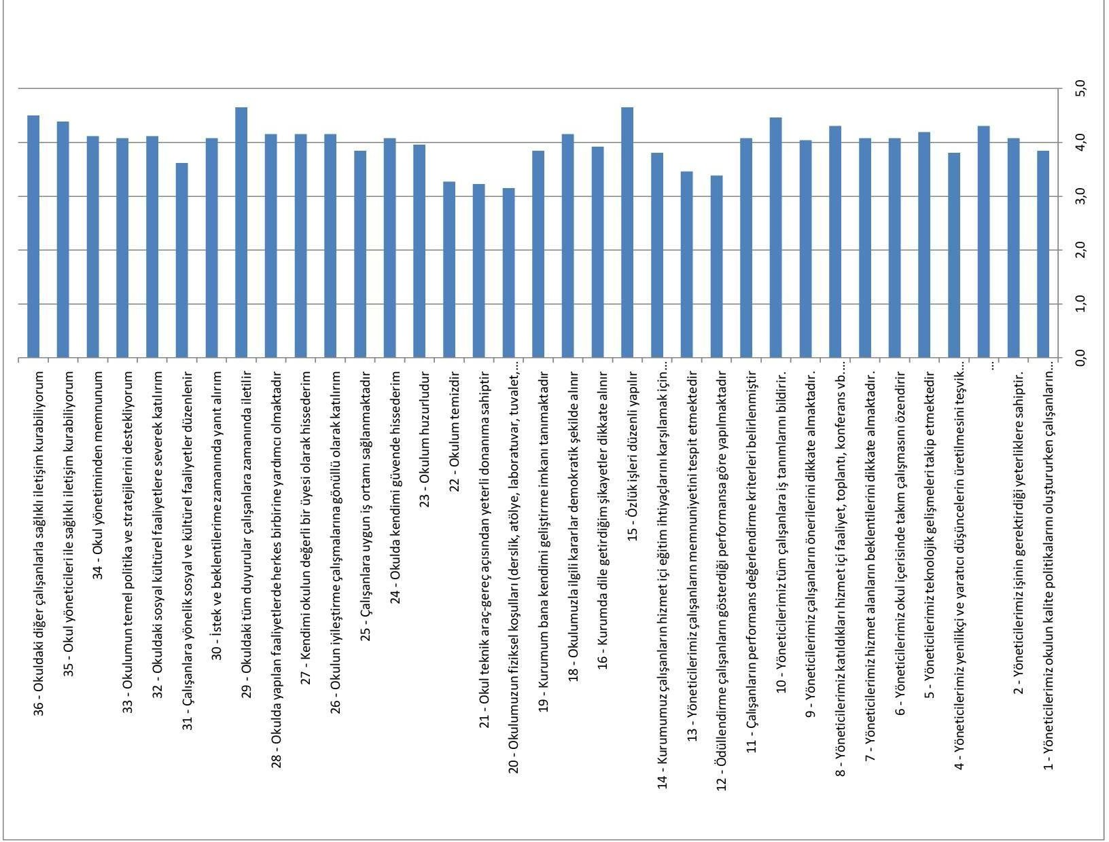
10.PESTLE ANALİZİ

ETKENLER | Tespitler (Etkenler/Sorunlar) | İdareye Etkisi |  | Ne Yapmalı?
 |  | Fırsatlar | Tehditler
Politik | Ulusal/Uluslararası politik  istikrarsızlıklar nedeniyle göç olgusunun eğitime etkisi | - | İlde mevcut olan öğrencilerin nitelikli eğitim alma fırsatını tehdit etmesi | Zorunlu göçmen öğrencilerin bizzat izlenmesi ve eğitimin niteliğine yönelik iyileştirici tedbirlerin alınması
Ekonomik | Cumhurbaşkanlığınca alınan tasarruf tedbirlerinin etkisi | Kamu kaynaklarının etkin,  verimli ve yerinde kullanılmasına yönelik itici bir güç olması | İhtiyaçların karşılanmasında  arzulanan seviyeye ulaşılamaması | Fayda-maliyet analizi yapılarak kaynakların önceliklendirilmesi Alternatif bütçe dışı kaynaklar arayışlarına gidilmesi (Örneğin; projeler için)  Katma değere dönüşebilecek ürünlere yönelik mesleki eğitim faaliyetlerinin desteklenmesi
Sosyokültürel | Bölgenin kültürel yapısının çocukların okula devamına etkisi | - | Çocukların okula devamsızlığı konusunda velilerin tutumu | Ailelerin bu hususta bilgilendirilmesi  Okula devamlılığın veliler ve öğrenciler için daha cazip hâle getirilmesi

Teknolojik | Uzaktan eğitim teknolojisinin gelişimi | Eğitim ve öğretim sunumunda fiziki mekândan bağımsız olabilme  Maliyet avantajının oluşması  Dezavantajlı öğrencilere erişim imkânı  Zaman tasarrufunun sağlanması | Öğrencilerin dijital bağımlılık halinde olma tehlikesi  Öğretmenlerin teknolojik temelli eğitim araçlarının kullanımı için yeterince hazır olamaması  Öğrencinin aktif öğrenme yerine pasif öğrenme durumunda kalması | Uzaktan eğitim merkezlerinin  fiziki kaynaklarının güncellemesi Teknolojik gelişmelere yönelik Ar-Ge faaliyetlerinin desteklenmesi  Uzaktan eğitime ilişkin teşviklerin sağlanması  Karar vericilerin bilgilendirilmesi
Yasal | 5018 sayılı KMYKK kapsamında Program bütçe sistemine geçilmesi | Programların belirli politika, amaç ve hedeflerle  ilişkilendirilerek kaynakların etkili, ekonomik ve verimli kullanılması | Kanun ile mevcut alışagelmiş faaliyetler arasındaki uyumsuzluklar Program bütçenin uygulanmasına yönelik kurumsal kültür düzeyi | Program bütçe hakkında idarenin mali birimlerinde çalışanlara yönelik eğitim programlarının yürütülmesi
Çevresel | Depremlerin toplumun  depreme karşı duyarlılığını artırması | Depremin olası etkilerinin azaltılması ve farkındalığın oluşturulması | X ilinin birinci deprem bölgesinde yer alması  Deprem hakkında toplumda verilmesi gereken eğitim ve  farkındalık faaliyetlerinin dağınıklığı | Öğrenci ve velilere belli aralıkla bilgilendirme eğitimlerinin  düzenlenmesi  Depremle ilgili projelere ağırlık verilmesi

11.GZFT (Güçlü, Zayıf, Fırsat, Tehdit) Analizi

İçyapının analizinde, okulumuzun görev ve yetkileri, performansı, sorunları, kurumsal kültürü, insan kaynakları
incelenmiştir. Yapılan durum analizleri ve mevcut durum kapsamda, okulumuzun güçlü ve zayıf yönleri belirlenmiştir.

İçsel Faktörler
Güçlü Yönler

Öğrenciler | Farklı okullardan gelen öğrencilerden oluşması, okulda sosyal bir havuz oluşturmakta, öğrenciler arasında etkileşimi, empatiyi artırmaktadır.
Çalışanlar | Çalışanların tecrübeli olması, yaş ortalamasının çok yüksek olmaması enerjisi yüksek, iş başarım kabiliyeti fazla olan bir yapı oluşturmaktadır. Bu sayede başarılı çalışmalar ve projeler ortaya konulabilecektir. Yine öğretmen kadrosu okulun yeni olması nedeniyle okulunu sahiplenerek iş verimini artırmaktadır.
Veliler | Veli-Okul işbirliğinin kurulması, öğretmenler ile veliler arasındaki diyalogun üst seviyelerde olması velilerin okulunu ve sınıfını sahiplenmesini sağlamaktadır.
Bina ve Yerleşke | Okul binasının yeni tadilattan geçirilmiş olması okul bütçe giderlerinde olumlu sonuçlar oluşturmaktadır.
Donanım | Etkileşimli tahtaların olması eğitim öğretim ortamına olumlu yansımaktadır.
Bütçe | Okulumuzun Kantin alanı olması okulun bütçe olarak rahatlamasını  sağlamaktadır. Ayrıca personel gideri olmaması nedeniyle bütçe kaynakları tamamen eğitim öğretim ihtiyaçlarının kullanımına sunulmaktadır.
Yönetim Süreçleri | Yönetimsel süreçlere öğretmenlerin dahil edilmesi, tüm paydaşlardan fikir alınarak birlikte hareket edilmesi okulumuzun en güçlü yanıdır.
İletişim Süreçleri | Çağın gerektirdiği teknolojik iletişim yöntemleri tüm paydaşlar arasında kullanılmaktadır.

Zayıf Yönler

Öğrenciler | Okulun eğitim bölgesindeki diğer okulları rahatlatmak adına kendi alanı dışından öğrenci alması nedeniyle  öğrencilerde uyum sorunları oluşmuştur.
Çalışanlar | Kadrolu yardımcı hizmetler personelinin bulunmaması nedeniyle temel hizmetlerin sunulmasında aksamalar  yaşanmaktadır.
Veliler | Bazı velilerin sınıf ve okul ile ilgili konularda yersiz müdahalede bulunmaları.
Bina ve Yerleşke | Okulumuzda taşımalı eğitim uygulamasının olması, Okulun fiziki yapısındaki yetersizlikler ve çevresinde otogar bulunması
Donanım | Eksik donanımların- eğitim öğretim araç gereçlerinin temini noktasında talepler oluşturulmuştur.
Bütçe | Okulumuzun bütçe kaynaklarının tamamı eğitim ortamının iyileştirilmesine yönelik harcanmaktadır.
Yönetim Süreçleri | Okulun yönetici kadrosunun dinamik olması ve öğretmenlerle kurulan olumlu iletişim sayesinde herhangi bir  olumsuzlukla karşılaşılmamaktadır. Öğretmenler, öğrenciler ve velilerden gelen talepler en kısa zamanda gerçekleştirilmektedir.
İletişim Süreçleri | Okulun tüm kadroları arasında olumlu iletişim örnekleri görülmekte, nadiren de olsa gecikmeler yaşanabilmektedir.

Dışsal Faktörler
Fırsatlar

Politik | Milli Eğitim Bakanlığı tarafından okullara yönelik yenileşme çalışmaları, Düzenlenen Vizyon Belgesi ile yakın ve uzak hedeflerin belirlenmesi, eğitim imkânlarına erişimin kolaylaşması, farklı bakış açılarının üretilmesi olumlu  gelişmeler yaşanmasını sağlamaktadır.
Ekonomik | Okulumuzun gelir-gider dengesi, personel giderinin olmaması, kiralanabilir alanları sayesinde sabit ve düzenli  gelirlerinin olması ihtiyaçların düzenli olarak karşılanabilmesine imkân sağlamaktadır.
Sosyolojik | Sivil toplum örgütlerinin sağladığı katkılar  Proje ve bilimsel etkinliklerin çeşitliliğinin artması,
Teknolojik | Okulda etkileşimli tahta bulunması ve teknik altyapının yeterli olması
Mevzuat-Yasal | Mevzuatın katılımcı anlayışla yenileştirilmesi  MEB’in kalite ve misyon farklılaşması konusundaki yeni düzenlemeleri,  Eğitimde fırsat eşitliğine yönelik alınan tedbirlerin her geçen gün daha artırılması hususundaki çabalar.
Ekolojik | Çevre bilincinin artırılması amacıyla yapılan sıfır atık vb projelerin yaygınlaştırılması

Tehditler

Politik | Eğitim politikalarında çok sık değişiklik yapılması ve eğitim sistemindeki düzenlemelere ilişkin pilot uygulamalardan alınan dönütlerin yetersizliği  Personel Politikaları nedeniyle okulumuzdaki destek personel yetersizliği ve bunu telafi edebilecek hizmet alımında yaşanan kaynak sorunu  Kültür, sanat ve spor alanlarında öğrencilerin derslerine alanlarında uzman olan öğretmenler yerine sınıf  öğretmenlerinin girmesi
Ekonomik | Velilerin Sosyo-ekonomik düzeylerindeki farklılıklar.  Eğitim ve öğretimde kullanılan cihaz ve makinelerin yüksek teknolojilere sahip olması nedeniyle bakım, onarımlarının pahalı olması dolayısıyla okulların maddi yönden zorlanması  Genel bütçeden ayrılan payların okulun temel giderlerini karşılamada yetersiz kalması
Sosyolojik | Medyanın (tv, internet, magazin, diziler vb.) öğrenciler üzerinde olumsuz etkilerinin olması İnsanların çocuklarının eğitimine yönelik duyarlılıklarının aynı oranda olmaması.
Teknolojik | Teknoloji bağımlılığının çocuklar üzerindeki olumsuz etkilerinden olan hiperaktivite ve dikkat eksikliği gibi sorunların artması  Sürekli gelişen ve değişen teknolojileri takip etme zorunluluğundan doğan maddi kaynak sorunu  E-ortamın güvenliğinin tam sağlanamaması, yersiz, kötüye kullanımları ve yeni gelişen suçlar
Mevzuat-Yasal | Mevzuatın açık, anlaşılır ve ihtiyaca uygun hazırlanmaması nedeniyle güncelleme ihtiyacının sıklıkla ortaya çıkması  Mevzuatta buluna bazı maddelerin yorumlanmasında farklı görüşlerin ortaya çıkması
Ekolojik | Öğrencilerde yeterli çevre bilinci oluşturan çalışmaların yetersiz kalması.

